Beeforter Senioren

## Beeforter Senioren sin äre Partner fir fit a flott

## an den Alter ze goen

## besicht eis Portes Ouvertes am Kummelsbau

## fuert mat ons op den Tour

## fir eng Dagesrees

## oder eng Vakanz

## All aktuell Informatiounen op www.beeforter.senioren.lu

Beeforter Senioren

## Beeforter Senioren sin äre Partner fir fit a flott

## an den Alter ze goen

## bieicht eis Portes Ouvertes am Kummelsbau

## fuert mat ons op den Tour

## fir eng Dagesrees

## oder eng Vakanz

## All aktuell Informatiounen op www.beeforter.senioren.lu

## Beeforter Senioren

## cid:image001.png@01D12CF5.26EB2790 Schlemmerfahrt mat der Marie-Astrid

## ***Freides, den 21. September 2018***

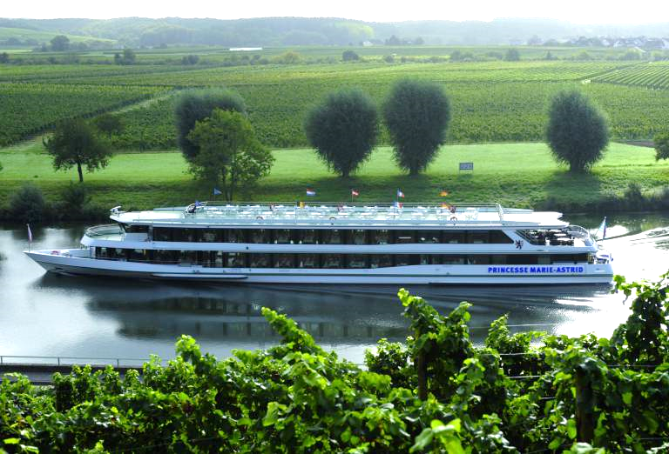

**Abfahrt per Bus in Befort um 10.00 Uhr an den üblichen Haltestellen**

**11.30 Uhr - Anlegesteg Grevenmacher / Fahrt durch die herrliche Mosellandschaft / Ankunft Grevenmacher 16.15 Uhr –**

**Bus-, Schifffahrt und Menu 75 €; zu überweisen auf das Konto**

**Beeforter Senioren**

**BCEELULL IBAN LU05 0019 2255 4740 6000**

**Anmeldung bis zum 05.09.2018 bei Léonie Switala Tel. 83 61 79**

**Die Überweisung gilt als definitive Anmeldung**.

**Maximal 30 Teilnehmer**

Menu :

Salade au fromage de chèvre de Berdorf

Duo de Filet veau/bœuf, sauce au poivre, légumes, gratin dauphinois

Variation de desserts

## Beeforter Senioren

## cid:image001.png@01D12CF5.26EB2790 Schlemmerfahrt mat der Marie-Astrid

## ***Freides, den 21. September 2018***



**Abfahrt per Bus in Befort um 10.00 Uhr an den üblichen Haltestellen**

**11.30 Uhr - Anlegesteg Grevenmacher / Fahrt durch die herrliche Mosellandschaft / Ankunft Grevenmacher 16.15 Uhr –**

**Bus-, Schifffahrt und Menu 75 €; zu überweisen auf das Konto**

**Beeforter Senioren**

**BCEELULL IBAN LU05 0019 2255 4740 6000**

**Anmeldung bis zum 05.09.2018 bei Léonie Switala Tel. 83 61 79**

**Die Überweisung gilt als definitive Anmeldung**.

**Maximal 30 Teilnehmer**

Menu :

Salade au fromage de chèvre de Berdorf

Duo de Filet veau/bœuf, sauce au poivre, légumes, gratin dauphinois

Variation de desserts